课程编号A073004 北京理工大学2008-2009学年第一学期
2007级概率论与数理统计试题（A卷）
班级 学号 姓名
题号 | 一 | 二 | 三 | 四 | 五 | 六 | 七 | 总分
得分

（本试卷共8页，七个大题，满分100分；第2页空白纸及每张纸的背面为草稿纸，空白草稿纸不得撕下）
附表：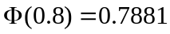，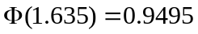，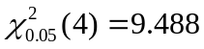，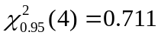，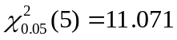，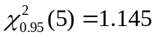，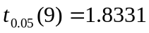， 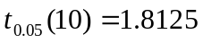

一、（12分）第一个盒子装有5只红球，4只白球；第二个盒子装有4只红球，5只白球. 先从第一个盒子中任取2只球放入第二个盒子中去, 然后从第二个盒子中任取一只球. 试求取得白球的概率。

二、（14分）1、设随机变量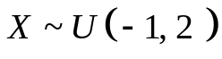，令
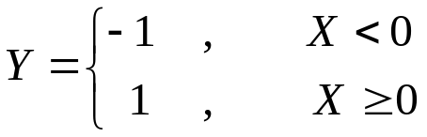
求的分布列；
2、设随机变量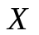的概率密度
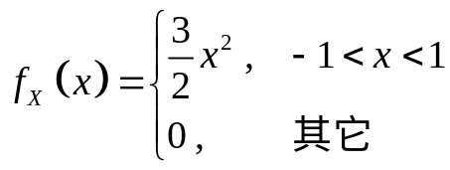
令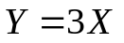，求Y 的概率密度.

三、（18分）设二维随机变量(X,Y)的联合概率密度为
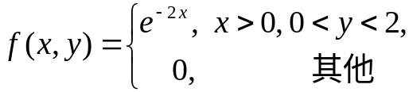
- 求X，Y的边缘概率密度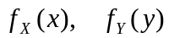；
- 判断X与Y是否相互独立，说明理由；
- 计算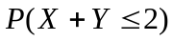；
- 设Z=max(X,Y), 求Z的分布函数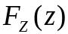。

四、（18分）已知随机变量X和Y互相独立，且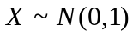，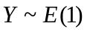
（1）求E(2X－Y)和 D(2X－Y)；
（2）求E(XY)和 D(XY)；
（3）令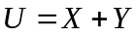，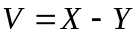，求U，V的相关系数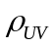。

五、（8分）某型号电器元件的寿命服从均值为100小时的指数分布，现随机取16只，设它们的寿命是相互独立的，求这16只元件的寿命的总和大于1920小时的概率？

六、（18分）1、设总体X的概率密度函数为
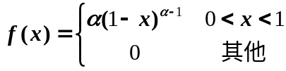
其中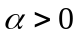，为未知参数。
求：（1）的矩估计；（2）的最大似然估计。
2、假设总体X服从正态分布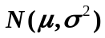，参数和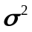均未知，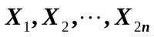是来自总体X的一组样本，令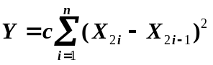，其中c为常数。则确定常数c的值，使是的无偏估计。

七、（12分）某纺织厂生产的的维尼纶纤度（用X表示），在生产稳定的情况下，服从正态分布，按往常资料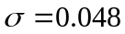。今从某批维尼纶中，抽测5根纤维，得纤度数据为
1.32，1.55，1.36，1.40，1.44
试问：这批纤维纤度的方差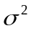有无显著变化？（

